**Andreas Bäckman trea i STCC 2022**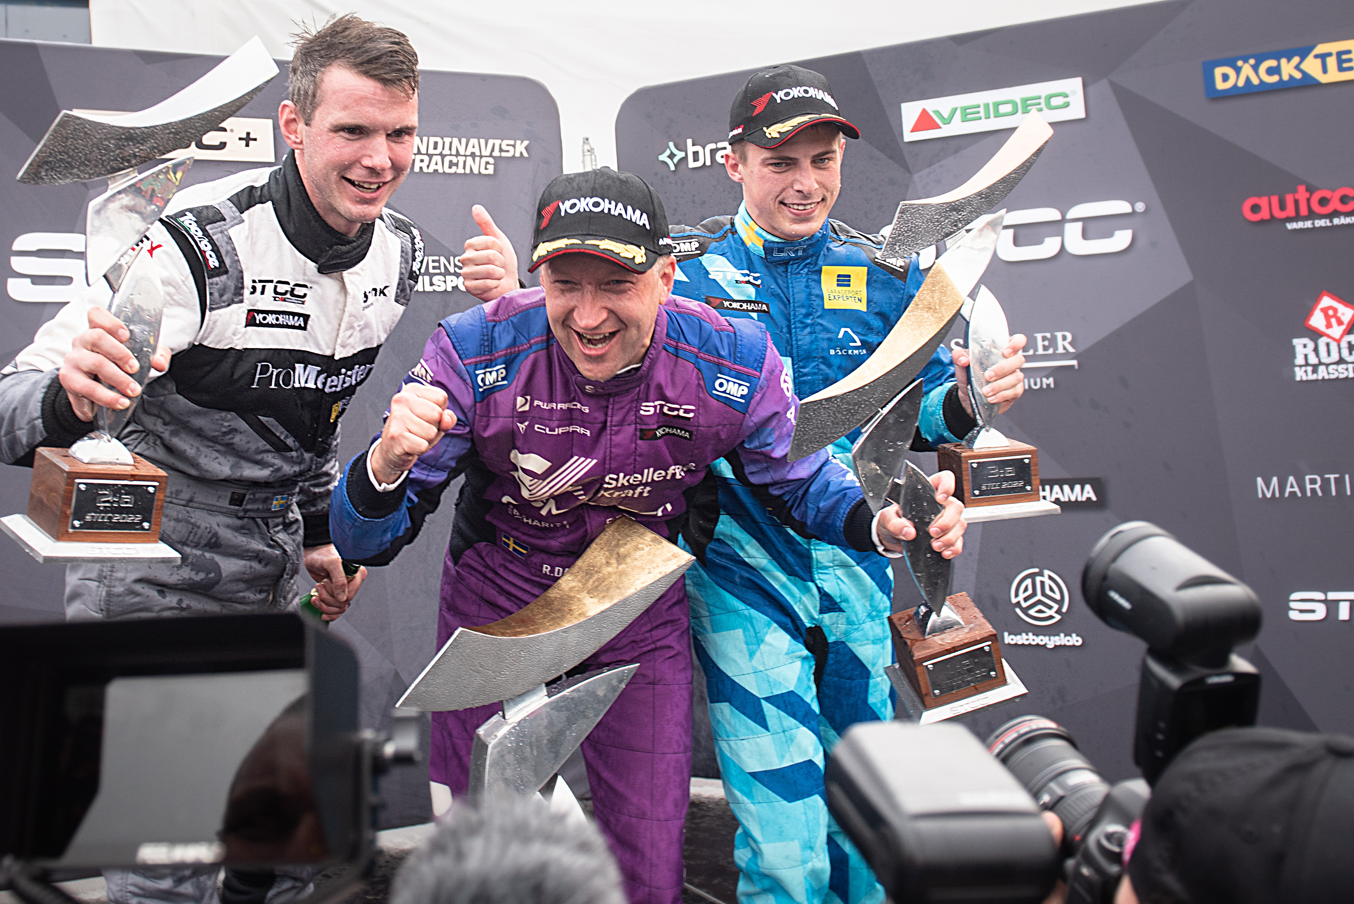Andreas Bäckman (till höger på bilden) lyckades säkra tredjeplatsen i STCC-mästerskapet efter en tuff start på helgen på Mantorp Park.  
Foto: STCC (Fria rättigheter att använda bilden)

**Säsongsfinalen av STCC kördes föregående helg, 30 september–1 oktober, på Mantorp Park. Andreas Bäckman hade en tuff start på helgen men lyckades trots detta att säkra tredjeplatsen i förarmästerskapet.  
– Det var verkligen en helg med både med- och motgångar, men skönt att få avsluta säsongen med bra race, säger Andreas Bäckman.**

Förra helgen, den 30 september–1 oktober, var det dags för årets sjätte och sista deltävling av STCC (Scandinavian Touring Car Championship) på Mantorp Park i närheten av Linköping och landslagsföraren Andreas Bäckman stod på startlinjen, tävlandes i för Lestrup Racing Team i en Audi RS 3 LMS TCR-bil. Mantorp Park är en av Sveriges främsta motorsportanläggningar och här arrangeras varje år ett stort antal motorevenemang, varav några tillhör de största i Sverige och Europa.

**Tufft kval, brutet race och stark avslutning**Helgen började med träningar och kval på fredagen. På träningarna var farten i bilen bra och Andreas var i toppen på träningarna och hade en bra känsla inför kvalet på fredagseftermiddagen.

I kvalet så gick det tyngre, då balansen i bilen under kvalvarven inte riktigt fanns där för att sätta de varvtider som han ville. Kvalresultatet blev till slut en 7:e plats i Q1 och en 8:e plats i Q2. Det innebar en 7:e startposition till lördagens första race och en 8:e startposition till lördagens andra race.

- Det var synd att vi inte riktigt kunde visa farten vi hade under kvalet, men det är små marginaler inom racing. Jag kände att vi hade farten så jag såg framemot racedagen och att ge allt för att köra upp mig och ta mig upp genom startfältet, säger **Andreas Bäckman**.

I det första racet, Race 1, på lördagsförmiddagen så gjorde Andreas en bra start och plockade placeringar redan in i första kurvan. När de väl kom in i kurva två så fick han en stor påkörning bakifrån som gjorde att den bakre hjulupphängningen gick sönder och det var färdigkört för detta race.

- Det var tråkigt att bli påkörd bakifrån på det sättet redan i starten och att racet var över direkt, speciellt i finaltävlingen av mästerskapet då varje räknas. Det förändrade utgångsläget och jag tappade från andraplatsen ner till tredjeplatsen i mästerskapet. Men jag gav inte upp och var bestämd att ta revansch för Race 2, säger **Andreas Bäckman**.

I Race 2 startade Andreas på 8:e startposition och var ut på en 8:e plats i starten. Han körde sedan upp sig till en slutlig 6:e plats i mål och hade en bra känsla i bilen.

- Race 2 gick mycket bra, jag hade bra fart och speciellt i slutet av racet började jag känna att jag hade bättre fart och kunde plocka placeringar, säger **Andreas Bäckman**.

Inför det avslutande racet för dagen, Race 3, så vänder man på resultatet från de åtta främsta förarna i Race 2, vilket innebar att Andreas startade på 3:e plats i Race 3. Där fick han en bra start och var redan uppe på andraplatsen in i första kurvan. Därefter handlade det om att jaga ledaren och samtidigt ta hand om däcken för att kunna attackera i slutet av racet. Andreas hade bra fart och satte även det snabbaste varvet i racet. Ungefär halvvägs genom loppet så kom säkerhetsbilen ut på banan, vilket innebar att racet neutraliserades och alla var tvungna att åka långsamt runt banan då det hade skett en incident som krävde bärgningsfordon på banan. Omstarten av racet skedde sedan med cirka två varv kvar och Andreas försökte utmana om segern men fick nöja sig men andraplatsen, vilket även innebar att han kunde säkra tredjeplatsen i förarmästerskapet.

- Jag är nöjd med det tredje racet och kul att kunna avsluta helgen med en bra placering. Mitt mål i Race 3 var att främst prioritera att säkra tredjeplatsen i mästerskapet och sedan försöka utmana om segern om tillfället gavs. Det kändes som att jag var på gång att börja utmana om ledningen just innan säkerhetsbilen kom ut, så jag tror jag hade haft möjligheterna att kunna vinna loppet om inte det hade hänt, säger **Andreas Bäckman**.

- Det var en tuff helg men det var skönt att få avsluta säsongen med en tredjeplats i förarmästerskapet trots alla omständigheter. Säsongen har varit en berg-och-dalbana med höga toppar med vinster, pole-positions, pallplatser och snabbaste varv, och, en del motgångar som har resulterat i brutna race. Men summerar man säsongen så är jag nöjd. Stort tack till mitt team Lestrup Racing Team för ett roligt år och till alla som har stöttat mig under årets säsong, säger **Andreas Bäckman**.

**Andreas resultat:**

Officiellt test (Test 1): 3:e plats

Fri träning 1 (Test 2): 3:e plats  
Fri träning 2 (Test 3): 5:e plats  
Tidskval (Q1): 7:e plats

Tidskval (Q2): 8:e plats  
Race 1: Bröt

Race 2: 6:e plats

Race 3: 2:a plats

**Mästerskapsställning:**

**STCC – TCR Scandinavia - Förarmästerskap – Totalt (Topp tre)**STCC 2022 (Efter 6 av 6 tävlingshelger)

1: Robert Dahlgren, 286 p.

2: Tobias Brink, 226 p.

**3: Andreas Bäckman, 219 p.**

[Se fullständig tabell här](https://www.stcc.se/poang/stcc-2022/)

**STCC – TCR Scandinavia - Teammästerskap – Totalt (Topp tre)**STCC 2022 (Efter 6 av 6 tävlingshelger)

1: CUPRA Dealer Team - PWR Racing, 478 p.

**2: Lestrup Racing Team, 421 p.**3: Brink Motorsport, 413 p.

[Se fullständig tabell här](https://www.stcc.se/poang/stcc-make-2022/)

**Missade du helgens STCC-tävling?**

[Klicka här](https://plus.stcc.se/video/s-stcc-race-1-mantorp-ni4mg) för att se reprisen från Race 1 på STCC+

[Klicka här](https://plus.stcc.se/video/s-stcc-race-2-mantorp-2zhu8e) för att se reprisen från Race 2 på STCC+

[Klicka här](https://plus.stcc.se/video/s-stcc-race-3-mantorp-2iroyv) för att se reprisen från Race 3 på STCC+

**Följ hela STCC-säsongen på:**

Live-sändningar: [plus.stcc.se](https://plus.stcc.se/)

Övrig information: [stcc.se](https://www.stcc.se/)

Facebook: [facebook.com/STCCOfficial/](https://www.facebook.com/STCCOfficial/)

Twitter: [twitter.com/stcc_official](https://twitter.com/stcc_official)

Instagram: [instagram.com/stcc_official/](https://www.instagram.com/stcc_official/)

YouTube: [youtube.com/c/STCCTV](https://www.youtube.com/c/STCCTV)

***Fria rättigheter att använda bilderna.***

***Ladda ner pressbilder här:***[***http://bit.ly/jabaeckman-photos***](http://bit.ly/jabaeckman-photos)[***https://www.mynewsdesk.com/se/ja-backman/images***](https://www.mynewsdesk.com/se/ja-backman/images)

